PRIRUČNIK MATERIJALA

ZA INDIVIDUALIZIRANI RAD S DJECOM

S POSEBNIM POTREBAMA U

RAZREDNOJ NASTAVI

Jasminka Bukovac, OŠ Milke Trnine, Križ

Prepoznavanje djece s poteškoćama

Razredna nastava obuhvaća rad s učenicima koji teško svladavaju ili koji ne mogu svladati propisano gradivo za određeni razred kao i rad s učenicima koji svojim ponašanjem otežavaju rad sebi i drugima. Od ukupnoga broja takve djece nekima su poteškoće utvrđene prije polaska u školu, a nekima tijekom prvoga razreda, pa i kasnije.

Prvi znakovi koji upućuju na poteškoće:

* teško usvajanje školskoga gradiva
* loše snalaženje u prostoru i vremenu
* brzo zaboravljanje gradiva
* nemogućnost zadržavanja koncentracije
* nespretnost, sporost, brzo umaranje
* loša slika o sebi.

Poteškoće koje mogu imati djeca s posebnim potrebama:

* oštećenje vida
* oštećenje sluha
* poremećaji glasovno-govorno-jezične komunikacije i specifične poteškoće učenja
* tjelesni invaliditet i kronične bolesti
* mentalna retardacija
* autizam
* poremećaji u ponašanju uvjetovani organskim faktorima ili progredirajućim psihopatološkim stanjem
* postojanje više vrsta i stupnjeva poteškoća u psihofizičkome razvoju.

Često su poteškoće različite vrste i stupnja, privremene ili trajne, s raznovrsnim uzrocima i posljedicama.

Uključivanjem djece s posebnim potrebama u redovnu nastavu potičemo njihovu socijalizaciju, uključenost u zajednicu u kojoj žive, ali isto tako senzibiliziramo ostale učenike i potičemo ih na prihvaćanje različitosti i potrebu pomaganja komu je to potrebno.

U razredu možemo primijetiti poteškoće u:

* pisanju
* čitanju
* računanju
* pamćenju
* razumijevanju jezika.

Ako primijetimo određene poteškoće kod učenika, pedagog i logoped utvrdit će radi li se o trajnoj ili prolaznoj poteškoći. S roditeljima trebamo ostvariti suradnju kako bismo pomogli djetetu.

Najčešće poteškoće koje susrećemo kod djece jesu:

* poteškoće u svladavanju školskoga gradiva
* poremećaji u ponašanju.

Roditelji djece s poteškoćama često ne prihvaćaju sugestije učiteljica/učitelja i školskih suradnika te odbijaju daljnju liječničku obradu. Potrebno im je ukazati na pozitivne strane prilagođenoga programa koji djeci s poteškoćama školovanje čini lakšim i uspješnijim. Nakon dobivanja rješenja o prilagođenome programu ili individualiziranome pristupu započinje proces stvaranja i provođenja programa.

Planiranje rada za djecu s posebnim potrebama

Prilagođeni program potreban je:

* za djecu sa smanjenim intelektualnim sposobnostima ili tjelesnim oštećenjima koja iziskuju prilagodbu
* iznimno za učenike s teškom pedagoškom zapuštenošću ili socijalno depriviranim učenicima.

Postojeći se program prilagođava sposobnostima učenika u smanjenome obimu te se prilagođavaju metode rada i načini poučavanja.

Individualizirani pristup potreban je učenicima s disleksijom, disgrafijom, diskalkulijom, jezičnim poteškoćama, ADHD-om, teškoćama vida i sluha, tjelesno invalidnim osobama, djeci s kombiniranim poteškoćama. Usmjeren je na:

* usvajanje redovnoga plana i programa uz primjenu metoda i oblika rada koje će omogućiti usvajanje i svladavanje određenih sadržaja i aktivnosti
* razvijanje samostalnosti i radnih navika učenika
* prilagođavanje načina rada poteškoćama djeteta
* provjeravanje znanja i vrednovanje postignuća
* upotrebu sredstava i pomagala koja će mu pomoći u radu
* uspostavljanje što bolje komunikacije s učenikom.

U izradi prilagođenoga programa i individualiziranoga pristupa potrebno je:

* upoznati se s dobivenim rješenjem i utvrđenim poteškoćama koje ima učenik (teškoća, uzrok, simptomi, posljedice na odgojno-obrazovni proces, način funkcioniranja)
* izraditi obrazovni status učenika, utvrditi strategije učenja
* planirati rad s učenikom
* izraditi posebne zadatke za učenike po prilagođenome programu, a za individualizirani pristup preoblikovati građu koja se obrađuje
* pratiti napredovanje
* vrednovati rad
* jezično prilagoditi informacije
* obraditi sve ključne pojmove
* vizualizirati gradivo
* smanjiti obujam pismenoga oblika rada
* prilagoditi tehnike učenja
* pohvaliti rad koji je uspješan i koristan
* usmjeriti se na ono što dijete može
* zadavati zadatke kratko i jasno.

Pomagala i prilagođeni materijali u nastavi

U nastavi hrvatskoga jezika možemo, primjerice, koristiti se sljedećim materijalima:

* slikovna abeceda (tiskana i pisana slova)
* podsjetnici (pisanje velikoga slova, pisanje niječnice i rječce *li*)
* slikovni rječnici, rječnici (značenje riječi, pisanje *č* i *ć*, *ije* i *je*)
* gramatika (pravila u pisanju, imenice, glagoli)
* lektira (slikovnice, kratke priče, pjesme, sažetci opširnijih djela)
* lutke (dramatizacija).

U nastavi se matematike možemo, primjerice, koristiti:

* štapićima, kockama
* karticama s brojevima
* brojevnim crtama do 10, do 20, do 100
* modelima geometrijskih tijela
* geometrijskim likovima
* podsjetnicima s nazivima članova u računskim radnjama
* igrom bingo
* tablicom množenja
* podsjetnikom za formule
* kalkulatorom
* podsjetnikom s tipovima zadataka.

U nastavi prirode i društva možemo se, primjerice, koristiti:

* različitim slikama i karticama s nazivima i zadatcima koji prate gradivo u pojedinim razredima
* modelom sata, nazivima mjeseci u godini, kalendarom
* semaforom, prometnim znakovima, prometnim sredstvima
* plakatima (godišnja doba, prostorije u mome domu, zdrava prehrana, doba dana, grad, selo, livada, šuma, more, dijelovi biljke, tijelo, moj zavičaj)
* vremenskom crtom
* kompasom (kretanje Sunca, strane svijeta)
* zemljopisnom kartom (npr. zemljovid županija)
* fotografijama gradova, nacionalnih parkova
* slikama životinja različitih životnih zajednica.

U nastavi likovne kulture:

* karticama s primarnim i sekundarnim bojama
* vrstama crta
* crtaćim i slikarskim tehnikama
* reprodukcijama likovnih djela.

Multimedijska su sredstva za učenje:

* kraći crtani i dokumentarni filmovi
* računalne igre s različitim zadatcima.

Načini prilagodbe zadataka:

* povećanje veličine slova
* smanjenje broja zadataka
* zadatci s odabirom odgovora, spajanjem slika, crtanjem, bojenjem, povezivanje slike i pojma, imenovanje onoga što je na slici
* dodatno objašnjenje svakoga zadatka
* prilagođavanje vremena za rješavanje
* povremeno praćenje djetetova rješavanja zadatka
* dopuštanje pomagala pri rješavanju
* pri ispravljanju naznačiti pogrešku, ali ne ispraviti svaku
* ocijenjivati uvažavajući prisutnu poteškoću i uloženi trud.

Djeci s posebnim potrebama možemo pomoći:

* ranim otkrivanjem poteškoća (pri upisu ili tijekom prvoga razreda)
* uključivanjem većega broja stručnjaka u rad s djecom s utvrđenim poteškoćama ili u slučaju sumnje na neku poteškoću
* prilagođavanjem udžbenika (dijelovi koji su već prilagođeni djeci s poteškoćama)
* načelom individualizacije u radu s učenicima
* edukacijom učitelja pri radu s učenicima s određenim vrstama poteškoća
* usmjeravanjem rada na ono što ona mogu (pozitivna motivacija, osjećaj uspjeha).
* SLIKOVNA SLOVARICA Pronađi par – tiskana i pisana slova

|  |  |  |  |
| --- | --- | --- | --- |
| A a |  | A a |  |
| B b | C:\Users\Korisnik\AppData\Local\Microsoft\Windows\Temporary Internet Files\Content.Word\bubamara.jpg | B b |  |
| C c | C:\Users\Korisnik\AppData\Local\Microsoft\Windows\Temporary Internet Files\Content.Word\cvijet2.jpg | C c | Z:\Thinkstock\000 GETTY DIG\hrvatski na dlanu\126462938_20.jpg |
| Č č | Z:\Thinkstock\000 GETTY DIG\hrvatski na dlanu\57639411_5.jpg | Č č | Z:\Thinkstock\Engleski jezik\200371681-001.jpg |
| Ć ć | Z:\slike web\cuk.jpg | Ć ć | Z:\slike web\cup.jpg |
| D d | C:\Users\Korisnik\AppData\Local\Microsoft\Windows\Temporary Internet Files\Content.Word\ilustracija velika - str 12.jpg | D d | C:\Users\Korisnik\AppData\Local\Microsoft\Windows\Temporary Internet Files\Content.Word\djevojcica.jpg |

|  |  |  |  |  |
| --- | --- | --- | --- | --- |
| DŽ dž | Z:\Thinkstock\building bridges\153048964.jpg | DŽ dž | C:\Users\Korisnik\AppData\Local\Microsoft\Windows\Temporary Internet Files\Content.Word\ilustracija velika - str 12.jpg | |
| Đ đ |  | Đ đ | http://www.labin.com/web/foto/foto_873.jpg | |
| E e | Z:\slike web\eskim.jpg | E e | Z:\slike web\elektricar.jpg | |
| F f |  | F f | Z:\Thinkstock\tehnički\450425945.jpg | |
| G g | Z:\Thinkstock\000 GETTY DIG\rh\RH7-8 - SLIKE THINKSTOCK\475993319.jpg | G g | Z:\Thinkstock\000 GETTY DIG\matematičke priče-slike\154715233_10.jpg | |
| H h | C:\Users\Korisnik\AppData\Local\Microsoft\Windows\Temporary Internet Files\Content.Word\hobotnica.jpg | H h | Z:\Thinkstock\000 GETTY DIG\biologija\465328119.jpg | |
| I i | Z:\Thinkstock\DIDAKTICKE KUTIJE\Biologija_DIDAKT HARMONKA\104710844.jpg | I i | Z:\Thinkstock\RH - 2014\RH5-SLIKE THINKSTOCK\153697375.jpg | |
| J j |  | J j |  | |
| K k |  | K k |  | |
| L l | C:\Users\Korisnik\AppData\Local\Microsoft\Windows\Temporary Internet Files\Content.Word\lisica.jpg | L l | C:\Users\Korisnik\AppData\Local\Microsoft\Windows\Temporary Internet Files\Content.Word\lutke.jpg | |
| LJ lj |  | Lj lj | http://www.vegicept.com/images/Nuts_and_Seeds/hazelnut.jpg | |
| M m | C:\Users\Korisnik\AppData\Local\Microsoft\Windows\Temporary Internet Files\Content.Word\macka.jpg | M m | C:\Users\Korisnik\AppData\Local\Microsoft\Windows\Temporary Internet Files\Content.Word\mis.jpg | |
| N n |  | N n | http://www.kunalipa.com/katalog/slike/novcanice/kuna-10-3a.jpg | |
| NJ nj | Z:\Thinkstock\razredna\RAZREDNA SVE\nove 2014\razredna\149293363.jpg | Nj nj | Z:\slike web\njihaljka.jpg | |
| O o | C:\Users\Korisnik\AppData\Local\Microsoft\Windows\Temporary Internet Files\Content.Word\oblak.jpg | Oo |  | |
| P p |  | P p | C:\Users\Korisnik\AppData\Local\Microsoft\Windows\Temporary Internet Files\Content.Word\pas.jpg | |
| R r |  | R r |  | |
| S s |  | S s | C:\Users\Korisnik\AppData\Local\Microsoft\Windows\Temporary Internet Files\Content.Word\stol.jpg | |
| Š š |  | Š š | Z:\Thinkstock\000 GETTY DIG\pogled_potez\87331260.jpg |
| T t |  | T t |  |
| U u |  | U u | Z:\slike web\usta.jpg |
| V v | C:\Users\Korisnik\AppData\Local\Microsoft\Windows\Temporary Internet Files\Content.Word\vjeverica.jpg | V v | Z:\Thinkstock\000 GETTY DIG\matematičke priče-slike\450741919_20.jpg |
| Z z |  | Z z |  |
| Ž ž | Z:\Thinkstock\000 GETTY DIG\pogled_potez\152523326.jpg | Ž ž | Z:\Thinkstock\Biologija\2014\biologija 3.10 - prirucnik\489429155.jpg |

TABLICA MNOŽENJA

|  |  |  |  |  |  |  |  |  |  |  |
| --- | --- | --- | --- | --- | --- | --- | --- | --- | --- | --- |
|  | 1 | 2 | 3 | 4 | 5 | 6 | 7 | 8 | 9 | 10 |
| 1 | 1 | 2 | 3 | 4 | 5 | 6 | 7 | 8 | 9 | 10 |
| 2 | 2 | 4 | 6 | 8 | 10 | 12 | 14 | 16 | 18 | 20 |
| 3 | 3 | 6 | 9 | 12 | 15 | 18 | 21 | 24 | 27 | 30 |
| 4 | 4 | 8 | 12 | 16 | 20 | 24 | 28 | 32 | 36 | 40 |
| 5 | 5 | 10 | 15 | 20 | 25 | 30 | 35 | 40 | 45 | 50 |
| 6 | 6 | 12 | 18 | 24 | 30 | 36 | 42 | 48 | 54 | 60 |
| 7 | 7 | 14 | 21 | 28 | 35 | 42 | 49 | 56 | 63 | 70 |
| 8 | 8 | 16 | 24 | 32 | 40 | 48 | 56 | 64 | 72 | 80 |
| 9 | 9 | 18 | 27 | 36 | 45 | 54 | 63 | 72 | 81 | 90 |
| 10 | 10 | 20 | 30 | 40 | 50 | 60 | 70 | 80 | 90 | 100 |

BROJEVNA CRTA (Spoji dijelove i oboji likove.) ili KARTICE S BROJEVIMA (Izreži kartice i oboji brojeve.)

|  |  |  |  |  |
| --- | --- | --- | --- | --- |
|  |  |  |  |  |
|  |  |  |  |  |
|  |  |  |  |  |
|  |  |  |  |  |

MATEMATIČKA BOJANKA

|  |  |
| --- | --- |
|  | 14 |
|  | 15 |
|  | 10 |

SPOJI BROJEVE OD 1 DO 16. ŠTO SI NACRTALA/NACRTAO?

.1

. 16 .2

. 15 .3

. 14 . 10 . 9 . 8 .4

. 11 . 7

. 13 . 12 . 6 .5

DOPUNI CRTEŽ PO ŽELJI.

|  |  |  |  |
| --- | --- | --- | --- |
|  | | ZBRAJANJE |  |
|  | | 2 + 3 = 5 | ZBROJ |
|  | |  |  |
|  | PRIBROJNICI | |  |

|  |  |  |  |  |
| --- | --- | --- | --- | --- |
|  | | ODUZIMANJE | |  |
|  | | 5 – 2 = 3 | | RAZLIKA |
|  | |  | |  |
|  | UMANJENIK | | UMANJITELJ | |

|  |  |  |  |  |
| --- | --- | --- | --- | --- |
|  | | MNOŽENJE | |  |
|  | | 2 · 3 = 6 | | PRODUKT ILI UMNOŽAK |
|  | |  | |  |
|  | FAKTORI | |  | |

|  |  |  |  |  |
| --- | --- | --- | --- | --- |
|  | | DIJELJENJE | |  |
|  | | 6 : 2 = 3 | | KOLIČNIK |
|  | |  | |  |
|  | DJELJENIK | | DJELITELJ | |

GEOMETRIJSKA TIJELA

KOCKA

KVADAR

VALJAK

KUGLA

VALJAK

GEOMETRIJSKI LIKOVI

TROKUT

PRAVOKUTNIK

KRUG

KVADRAT

IMENUJ PROSTORIJE U KUĆI.

|  |  |
| --- | --- |
|  |  |
| DJECA SE IGRAJU U | |
|  | |
|  |  |
| BORAVI SE U | |
|  | |
|  |  |
| KUHA SE U | |
|  | |
|  |  |
| KUPA SE U | |
|  | |

NACRTAJ SVOJU SOBU.

|  |
| --- |
|  |

KOLIKO VOZILA VIDIŠ NA SLICI?

|  |  |  |  |  |  |  |
| --- | --- | --- | --- | --- | --- | --- |
|  | | C:\Users\Korisnik\AppData\Local\Microsoft\Windows\Temporary Internet Files\Content.Word\avion.jpg | |  |  |  |
|  |
|  |
|  | C:\Users\Korisnik\AppData\Local\Microsoft\Windows\Temporary Internet Files\Content.Word\auto.jpg | | C:\Users\Korisnik\AppData\Local\Microsoft\Windows\Temporary Internet Files\Content.Word\auto.jpg | |  |  |
|  |
| C:\Users\Korisnik\AppData\Local\Microsoft\Windows\Temporary Internet Files\Content.Word\auto.jpg | C:\Users\Korisnik\AppData\Local\Microsoft\Windows\Temporary Internet Files\Content.Word\auto.jpg | | C:\Users\Korisnik\AppData\Local\Microsoft\Windows\Temporary Internet Files\Content.Word\auto.jpg | |  |  |
|  | C:\Users\Korisnik\AppData\Local\Microsoft\Windows\Temporary Internet Files\Content.Word\brod.jpg | | C:\Users\Korisnik\AppData\Local\Microsoft\Windows\Temporary Internet Files\Content.Word\brod.jpg | |  |  |
|  |
| C:\Users\Korisnik\AppData\Local\Microsoft\Windows\Temporary Internet Files\Content.Word\brod.jpg | C:\Users\Korisnik\AppData\Local\Microsoft\Windows\Temporary Internet Files\Content.Word\brod.jpg | |  | |  |  |
| 135182028_5 | 135182028_5 | | 135182028_5 | |  |  |
|  |
|  |

VLAKIĆ DOBRIH ŽELJA

NACRTAJ VLAKIĆ S VAGONIMA I U SVAKOME VAGONU POŽELI NEŠTO LIJEPO ONIMA KOJE VOLIŠ.

ZAOKRUŽI ZDRAVU HRANU, A PREKRIŽI NEZDRAVU.

|  |  |  |
| --- | --- | --- |
|  | Z:\Thinkstock\Engleski jezik\179139232.jpg |  |
| Z:\Thinkstock\Engleski jezik\178713144.jpg |  | Z:\Thinkstock\Engleski jezik\78744531.jpg |
|  | Z:\Thinkstock\Engleski jezik\146784346.jpg | Z:\Thinkstock\building bridges\153048964.jpg |

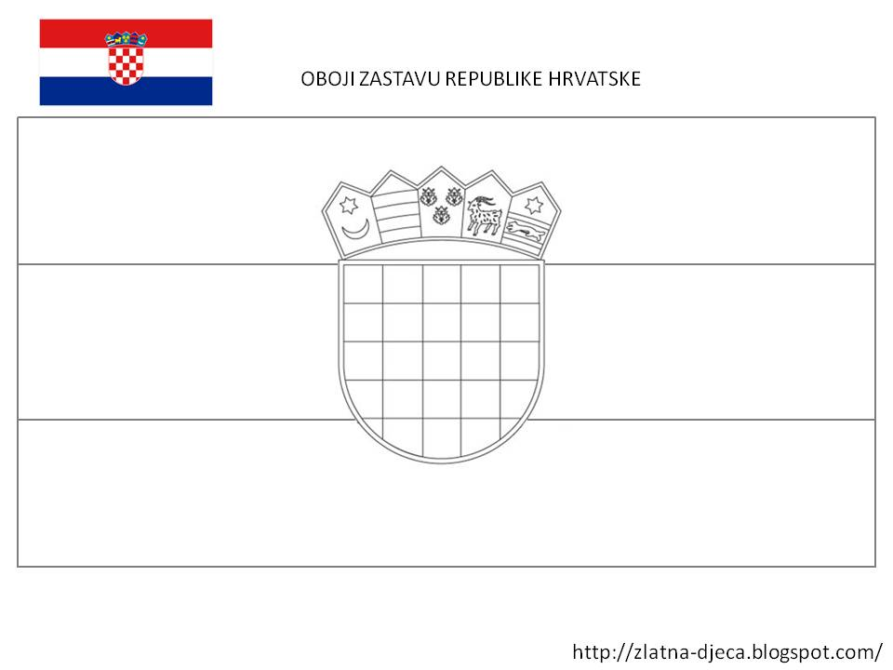OBOJI NAŠU ZASTAVU.

|  |  |
| --- | --- |
| NAŠA DOMOVINA ZOVE SE |  |

IMENUJ PROMETNA SREDSTVA.

|  |  |
| --- | --- |
| Z:\Thinkstock\building bridges\104821072.jpg |  |
|  |
| 135182028_5 |  |
|  |
| 135900677 |  |
|  |
| 170131765_5 |  |
|  |
| Z:\Thinkstock\building bridges\176610400.jpg |  |
|  |

JESEN

1. KOJE JE GODIŠNJE DOBA PRIKAZANO NA SLICI?

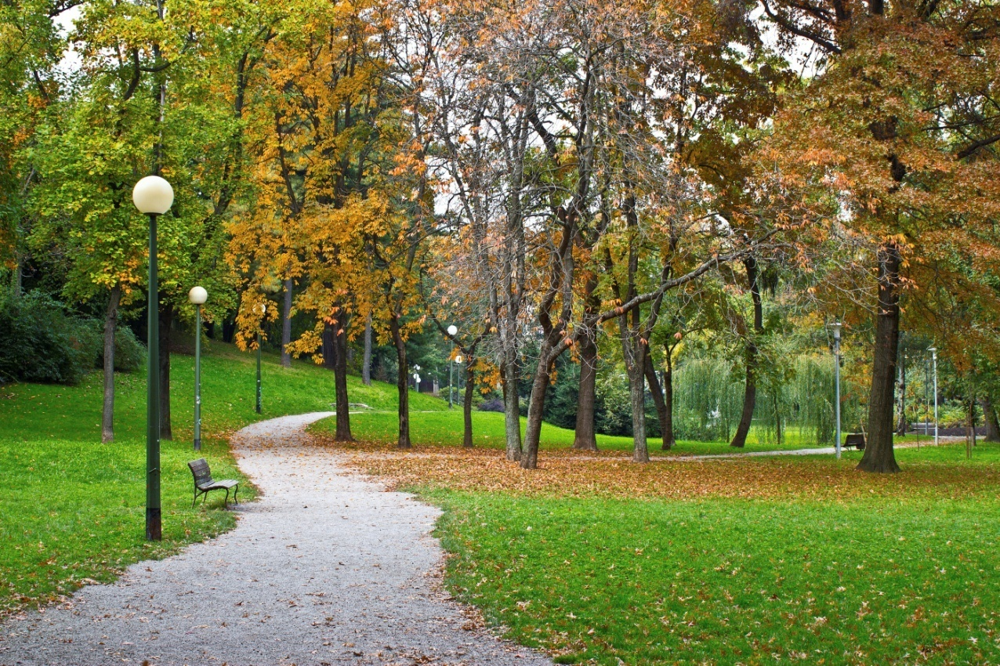

|  |
| --- |
|  |

2. ZAOKRUŽI PLODOVE KOJI DOZRIJEVAJU UJESEN.

|  |  |
| --- | --- |
| Z:\Thinkstock\predskolski\106556383.jpg | Z:\Thinkstock\predskolski\78391595.jpg |
| Z:\Thinkstock\predskolski\151713275.jpg | Z:\Thinkstock\000 GETTY DIG\pogled_potez\483596081.jpg |

3. KOJE SU PTICE SELICE NA SLIKAMA?

|  |  |  |  |
| --- | --- | --- | --- |
|  | |  | |
|  |  | |  | |

ZIMA

1. KOJA JE OBORINA PRIKAZANA NA SLICI?

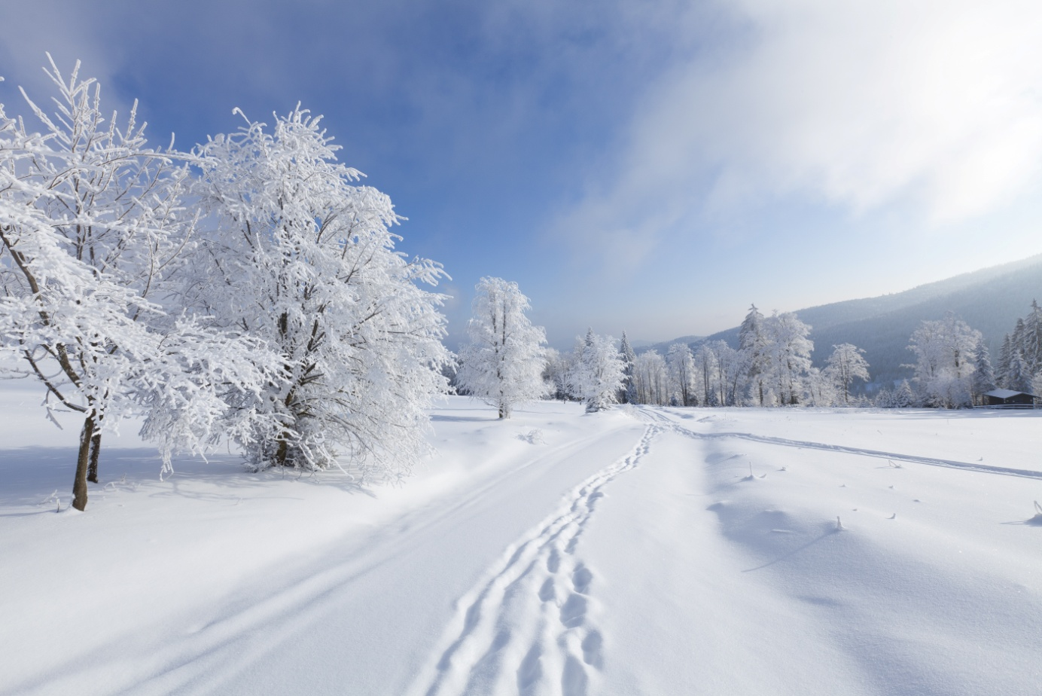

|  |
| --- |
|  |

2. KOJE ŽIVOTINJE MIRUJU ZIMI? ZAOKRUŽI IH.

|  |  |  |  |  |
| --- | --- | --- | --- | --- |
| vjeverica | C:\Users\Korisnik\AppData\Local\Microsoft\Windows\Temporary Internet Files\Content.Word\pas.jpg | C:\Users\Korisnik\AppData\Local\Microsoft\Windows\Temporary Internet Files\Content.Word\medvjed.jpg | C:\Users\Korisnik\AppData\Local\Microsoft\Windows\Temporary Internet Files\Content.Word\zec.jpg | C:\Users\Korisnik\AppData\Local\Microsoft\Windows\Temporary Internet Files\Content.Word\macka.jpg |

3. KOJU ODJEĆU OBLAČIMO ZIMI? NACRTAJ ILI NAPIŠI.

PROLJEĆE

1. IMENUJ VJESNIKE PROLJEĆA.

|  |  |
| --- | --- |
| http://www.poslovni.hr/media/cache/b5/05/b505ad08c688ceafeeb0d358f91fc3cb.jpg |  |
|  |
| http://www.marino-bobetic.iz.hr/wp/wp-content/uploads/2012/03/jaglac.jpg |  |
|  |
| http://www.val-znanje.com/images/stories/ljekovitobilje/156-ljubicica.jpg |  |
|  |

2. U PROLJEĆE ŽIVOTINJE DOBIVAJU \_\_\_\_\_\_\_\_\_\_\_\_\_\_\_\_\_\_ .

3. NACRTAJ PROLJEĆE U SVOME ZAVIČAJU.

LJETO

1. KOJE GODIŠNJE DOBA PRIKAZUJE SLIKA?

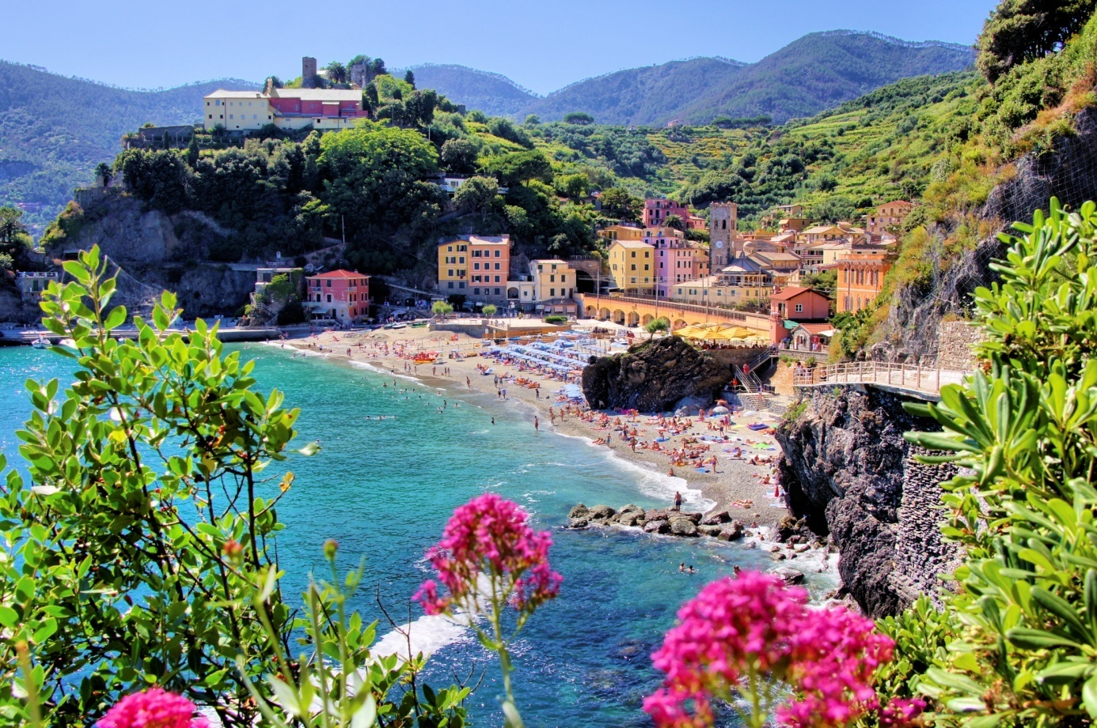

2. KOJI NAM PREDMETI TREBAJU LJETI? NACRTAJ I NAPIŠI.